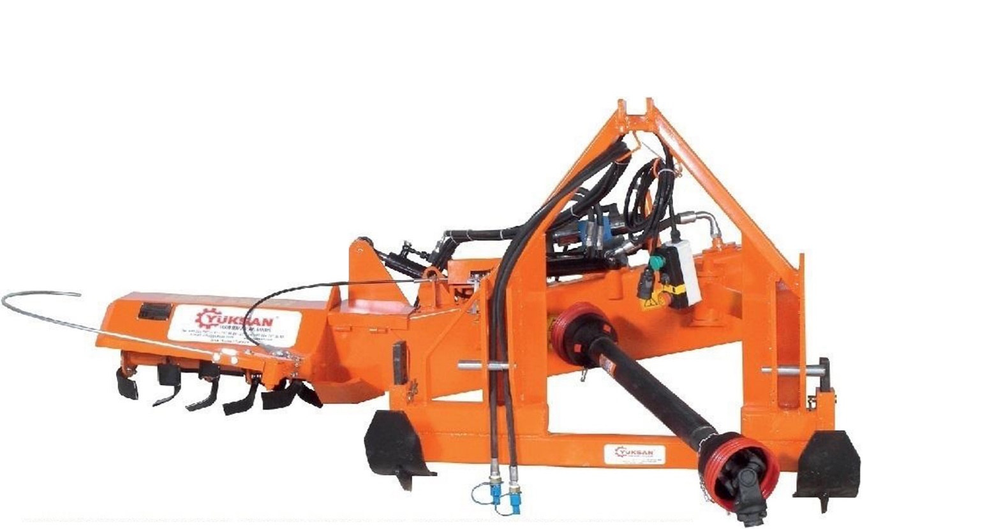
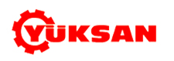
FREZA HIDRAULICĂ AUTOMATĂ ORIZONTALĂ PENTRU PRELUCRAREA SOLULUI PE RÂND DE TIP OTOMATIC KIVRAK CU PALPATOR

CARACTERISTICI TEHNICE:
MODEL |  |  |  | 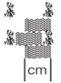 | 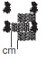 | Viteza maximă | RPM
YOGKF - 180 | 60 cm | 350 | 40-50 | 65 cm | 50 cm | 3.5 km/oră | 540 | 15

